影片名稱：鋼鐵墳墓(台)／金蟬脫殼／Escape Plan
上映日期：2013-10-18
戲情類型：動作、劇情
主要演員：席維斯史特龍、阿諾史瓦辛格
劇情簡介：★ 席維斯史特龍、阿諾史瓦辛格兩大動作巨星攜手合作
★ 《洛基》《藍波》系列、《浴血任務》、《300壯士》、《戰神世紀》好萊塢五大製片破天荒合作，打造史上最強動作鉅片
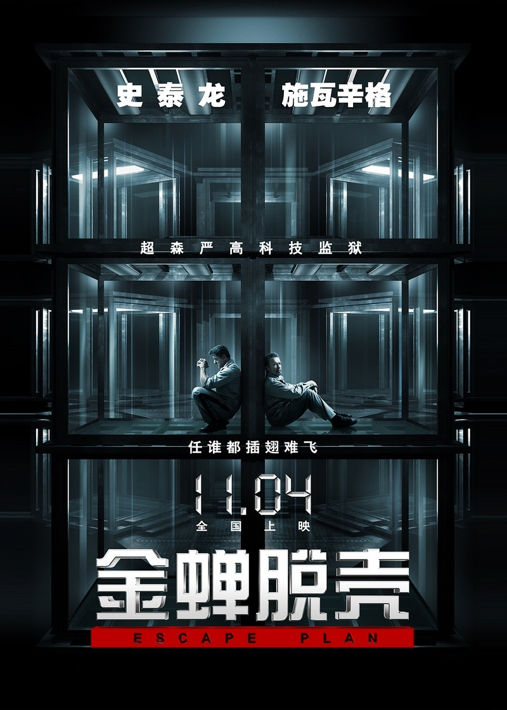
雷（席維斯史特龍飾）是最強的越獄高手，曾在8年內成功逃出14座安全防衛工程最嚴密的重刑監獄。他的真正身份是美國國家安全局的監獄安管專家，每一次越獄成功，就代表他能找出該個監獄的安管漏洞，進而強化改善。這回是雷退休前的最後一次任務，要挑戰傳說中最滴水不漏的超級監獄「墳墓」，然而當他入獄後，卻發現這不但是個深埋海底不見天日的死獄，就連他決定放棄任務，想表明身份出獄時，典獄長竟更變本加厲地折磨他。雷發現他真的被出賣了，想要逃出去，似乎只有找獄中最莫測高深的牢友「教堂」（阿諾史瓦辛格飾）來合作…。

